Урок 9 апреля (четверг 10.20).

Сольфеджио.5 класс.
Подготовка к выпускным экзаменам.
- Правила №13-24.
- Сольфеджирование №327 наизусть.
- Написать в тетради гамму СИ минор 3 вида. Обозначить устойчивые и неустойчивые звуки.
- Переписать данные интервалы в тетрадь и определить их.
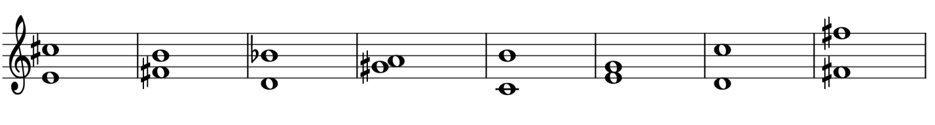

Сольфеджио. 7 класс
Подготовка к выпускным экзаменам.
- Правила №1, №2.
- Сольфеджирование №629 наизусть.
- Петь интонационные упражнения №1, №2.
- Построить в тетради 8 аккордов от звука «СИ» и «РЕ».

Музыкальная литература. 5класс и 7 класс.
Билеты №9 и №10.
Слушание викторины.

